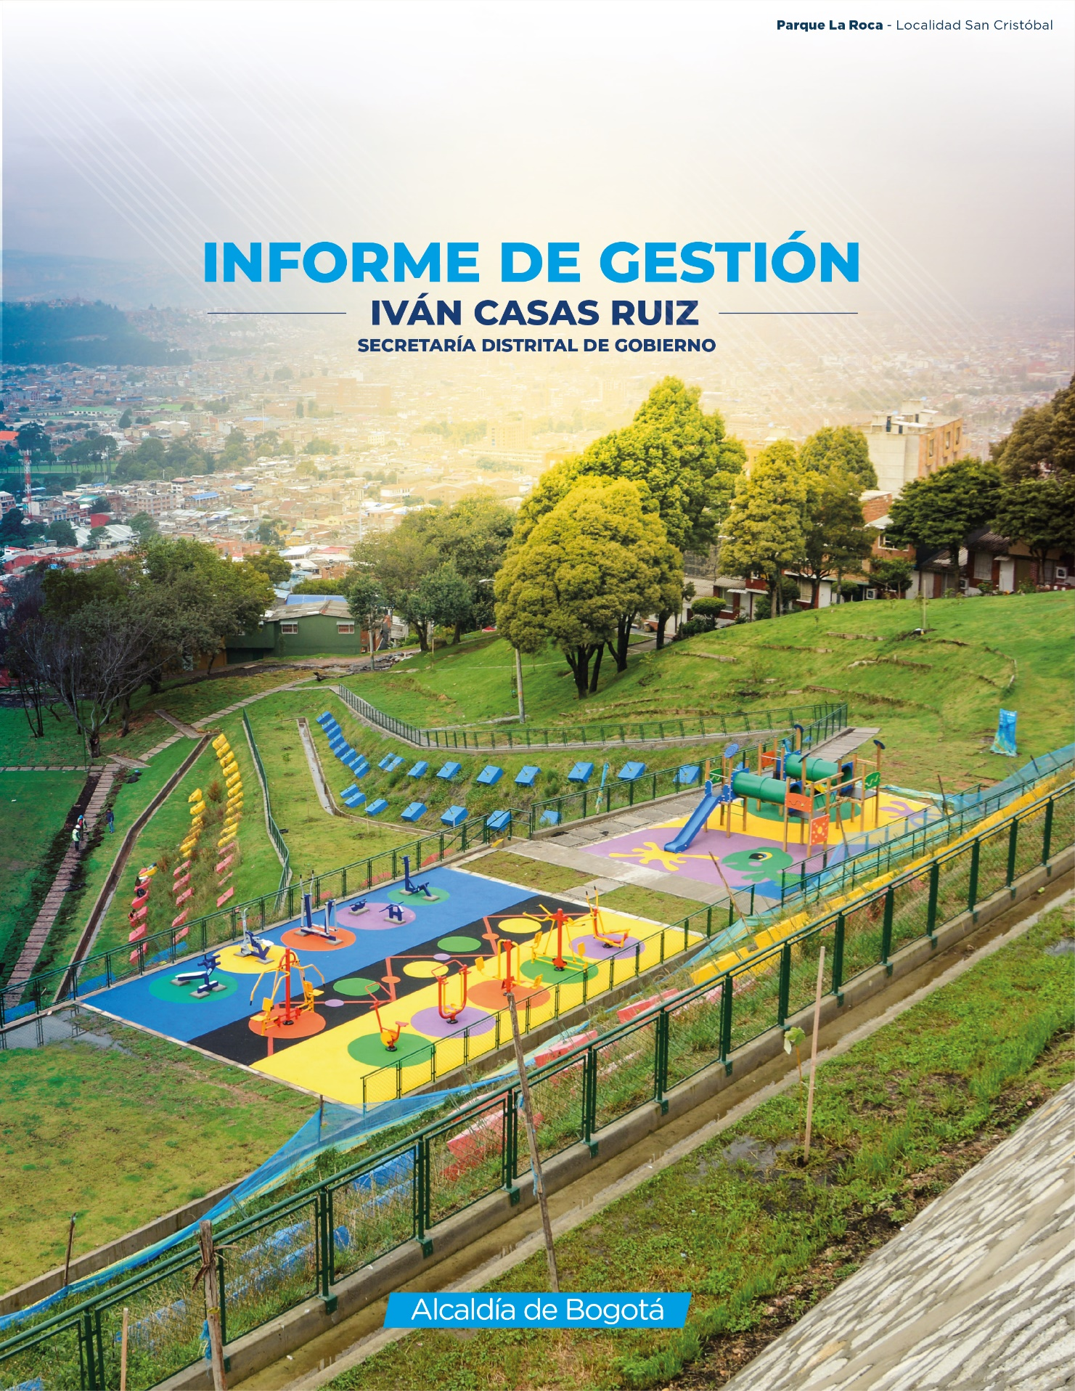

SECRETARÍA DISTRITAL DE GOBIERNO
OFICINA ASESORA DE PLANEACIÓN

INFORME SEGUIMIENTO PLANES DE MEJORAMIENTO

BOGOTÁ, DICIEMBRE DE 2019

- ANTECEDENTES.

El plan de mejoramiento es el instrumento que permite mejorar los niveles de gestión y atender las desviaciones que se presente a partir de un conjunto de acciones consolidadas, producto de hallazgos generados por el ejercicio de evaluación independiente o mediante el autocontrol, estos se registran y gestionan de manera virtual por medio de un aplicativo SIG O MIMEC

Bajo este contexto, las actividades adelantadas por la Secretaría Distrital de Gobierno frente a los Planes de Mejoramiento están orientadas a que su ejecución se dé de manera oportuna y que sean coherentes con la complejidad de los hallazgos evidenciados, todo esto con el fin de generar procesos de mejora continua y minimizar las discrepancias observadas en los ejercicios de auditoría y de revisión propia de cada proceso, todo esto orientado a optimizar la eficacia y la eficiencia de los mismos.
Puntualmente para el periodo objeto de este informe los esfuerzos estuvieron orientados al cierre de los planes de mejoramiento que venían de la estructura anterior a la escisión de la entidad y que ya por su fecha de registro en el aplicativo y su contenido frente a la gestión de los procesos.
Así las cosas y orientados al cierre de la gestión de la administración se realizó una revisión de los planes, y de acuerdo con esto formuló una estrategia orientada a la gestión para el cierre de estos planes. Estas estuvieron enfocadas a los siguientes aspectos:
- Solicitar a la Oficina de Control Interno el cierre de los planes que tienen un 100% de nivel de avance.
- Realizar una comparación de estos planes con los que se encuentran en el aplicativo MIMEC, si no existe coincidencia, realizar una comparación entre los planes del aplicativo SIG e intentar agruparlos por afinidad o categorías y proponer acciones de mejora generales para subsanar las debilidades evidenciadas y documentarlas, basado en esto solicitar a control interno la generación de nuevos planes con las acciones propuestas y el cierre de estos planes vía base de datos.
La meta de esta estrategia fue cerrar el 100% de los planes que están registrados en el aplicativo SIG, ya que además de que ya ha transcurrido mucho tiempo desde su registro obedecen a una estructura organizacional de la Secretaría de Gobierno que ya no está vigente.
- GESTIÓN REALIZADA POR LA SECRETARÍA DISTRITAL DE GOBIERNO

En el periodo del presente informe, en la entidad hay registrados el aplicativo SIG un total de 903 planes de mejora, de los cuales 3 planes registran estado abierto en el aplicativo SIG, es decir una reducción de 40 planes con respecto al informe de empalme anterior, todo esto producto de la estrategia implementada, cabe anotar que los tres planes que continúan en estado abierto, pertenecen a la fuente auditoría interna de gestión por lo tanto su cierre es competencia de la Oficina de Control Interno.

Fuente: Aplicativo SIG
Por otra parte, en el aplicativo MIMEC hay registrados 113 planes de mejora, de los cuales 39, el 34.51%, se encuentran en estado cerrado y 74 planes, el 65.49%, en estado cerrado, es necesario decir que todos los planes registrados en este aplicativo están siendo gestionados oportunamente de acuerdo con la programación.

Fuente: Aplicativo MIMEC
Ahora bien, entre otro de los logros alcanzados con relación al monitoreo y seguimiento a los planes de mejoramiento, la Oficina Asesora de Planeación, estructuró un tablero de control que muestra la información en tiempo real de los planes de mejoramiento de la entidad, el cual se encuentra publicado en la intranet en la dimensión de gestión del conocimiento y así mismo publicado en la página web de la entidad, siendo este un insumo para la toma de decisiones y seguimiento por parte de los líderes de proceso
- https://app.powerbi.com/view?r=eyJrIjoiODFlNzI0NGMtNTUzNy00ZjUyLThlZGQtZTk1MWE0Y2QzZWYyIiwidCI6IjE0ZGUxNTVmLWUxOTItNDRkYS05OTRkLTE5MTNkODY1ODM3MiIsImMiOjR9

- CONCLUSIONES Y RECOMENDACIONES

- La Secretaría de Gobierno gestionó los planes que se encontraban en estado abierto pasando de 40 registrados en el anterior informe de gestión a 3 en el aplicativo SIG, logrando gestionar adecuadamente 900 planes de mejora que restan registrados en el aplicativo.
- Es necesario reforzar los controles para garantizar que los hallazgos que se carguen en el aplicativo generen valor toda vez que se corre el riesgo que no se gestione el número de hallazgos y que no generen valor agregado en la Entidad.
- Es necesario fortalecer la cultura de la mejora continua entre los servidores públicos de la Entidad, razón por la cual se requiere del apoyo de los directivos en la implementación de una estrategia que permita alcanzar la apropiación del tema en la Secretaría Distrital de Gobierno.

